DARIO NIETO LORENTE
SMR2A-23 | TAJAMAR | 26-11-2024
Práctica 2 DHCP
SR

Tabla de contenido
Introducción 2
Desarrollo de la práctica 3
1. INSTALACIÓN DEL SERVICIO EN LINUX 3
Instalación de servicio y configuración de IP 4
Configuración del servicio 7
2. COMPROBACIÓN DEL SERVICIO 9
Configuración de red del cliente 10
Comandos utilizados 11
Concesiones dadas 12
3. REALIZANDO UNA RESERVA 14
Configuración de la reserva 15
Conclusión 17

Introducción

Partimos del siguiente entorno de laboratorio: Dos máquinas con Sistema Operativo de Microsoft (Windows en el cliente y una distribución Linux de Ubuntu en el servidor) ambos equipos deben compartir la misma estructura de red.
Queremos instalar el servicio de DHCP en el servidor (Será Ubuntu), configurar un ámbito para dar direcciones dinámicas a los clientes y realizaremos otras configuraciones (reservas, DNS, …) y comprobaremos las concesiones dadas por el servidor.
En el cliente (Windows Server) utilizaremos una serie de comandos para liberar una IP dada y renovarla para actualizar la información.


Desarrollo de la práctica

INSTALACIÓN DEL SERVICIO EN LINUX

Enunciado:
- Se habilitará el servicio de DHCP en la plataforma Linux, después de asegurar que el servidor tiene una dirección estática (192.168.23.121).
- Deberás otorgar direcciones válidas a partir de la 133 y máscara de clase C.
- Habrás de establecer como servidores DNS dos servidores (tu Linux y el 192.168.2.121) y un sufijo DNS predeterminado laboratorio.es.
- Por cierto, en ese rango hay que excluir la dirección 192.168.23.254 y tu servidor en caso de que se encuentre en el rango de direcciones asignables.
- También habrá que establecer la puerta de enlace predeterminada.
- Hay que ofrece a los clientes como router la dirección 192.168.23.254 por defecto.

Instalación de servicio y configuración de IP

Aprovechando que estamos en NAT y con IP en automática, instalaremos el paquete isc-dhcp-server .
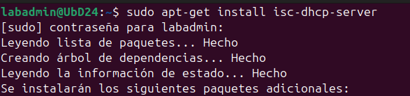
Cambiamos la tarjeta de red al segmento LAN dónde trabajamos.
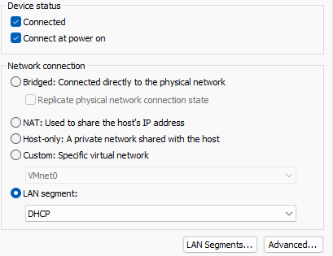

Configuramos la IP, al estar en el servidor, este tiene que tener la IP fija, configuraremos la IP con los parámetros indicados en el enunciado.
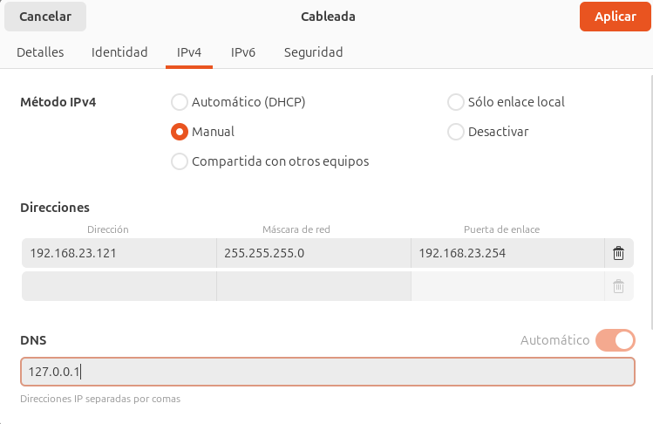
Si intentamos iniciar el servicio, nos dará error, tenemos que configurarlo.
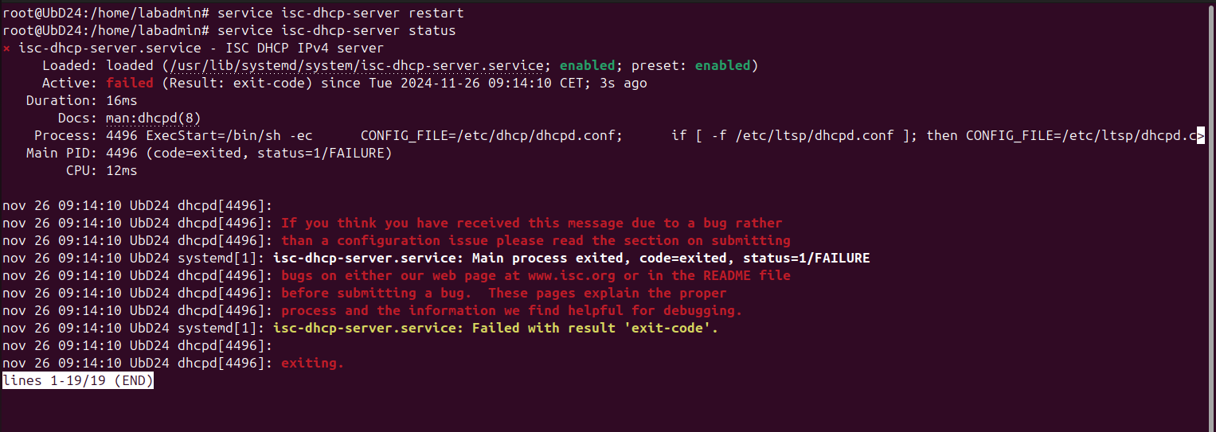

Si vemos los registros nos dice el error que impide iniciar el servicio, este es, que no tenemos ningún ámbito creado.
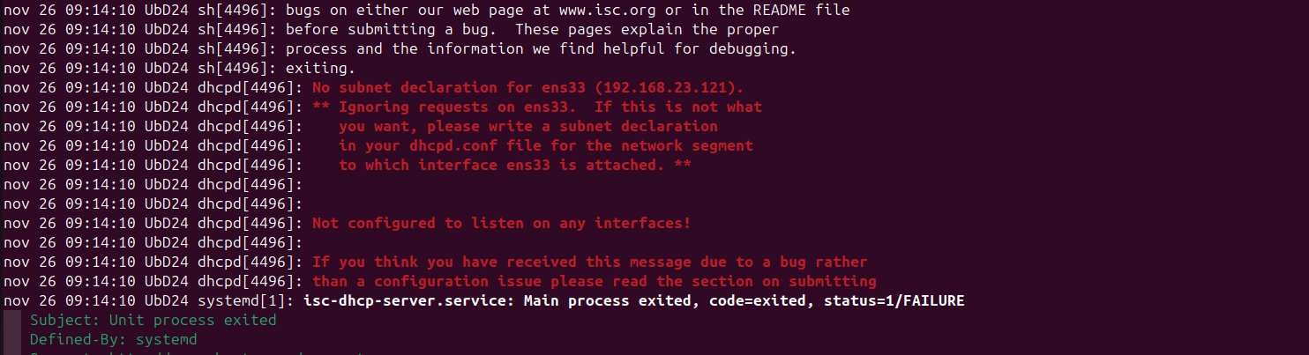

Configuración del servicio

La configuración de los ámbitos se hará en dhcpd.conf.

Configuraremos el ámbito en las líneas 52 (los aspectos que configuremos tienen que estar descomentados).
Configuración del ámbito:
- La dirección de red y la máscara.
- El rango de direcciones que daremos.
  - Tenemos que excluir la dirección 192.168.23.254, a sí que no la ponemos en el rango.
  - En el rango no separamos por comas.
- Añadimos los DNS.
  - Esta vez sí separamos por comas.
  - También añadimos el nombre del dominio.
- Añadimos como puerta de enlace la dirección que hemos excluido.
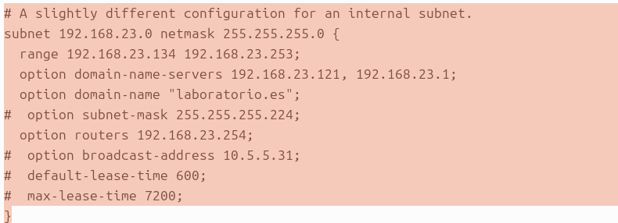
4
3
2
1

Podemos comprobar que el servicio funciona correctamente con estos comandos.
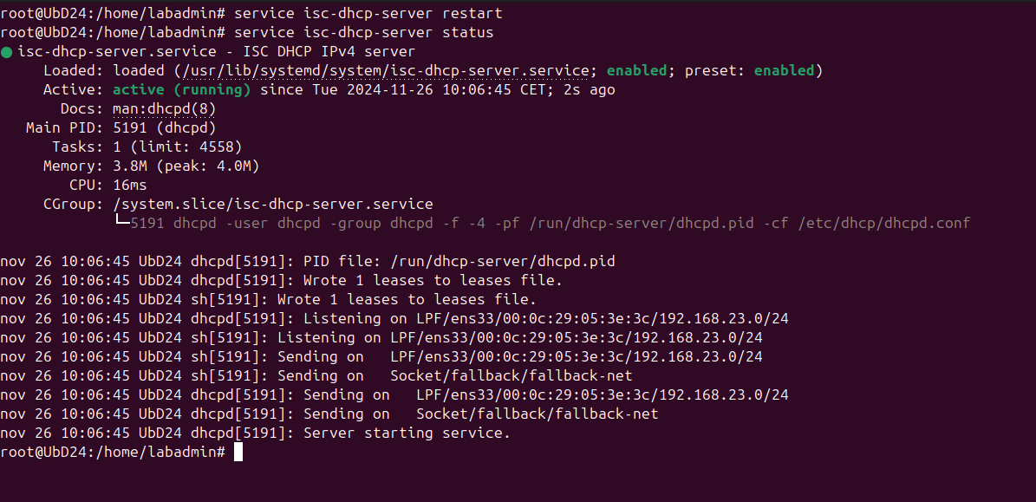
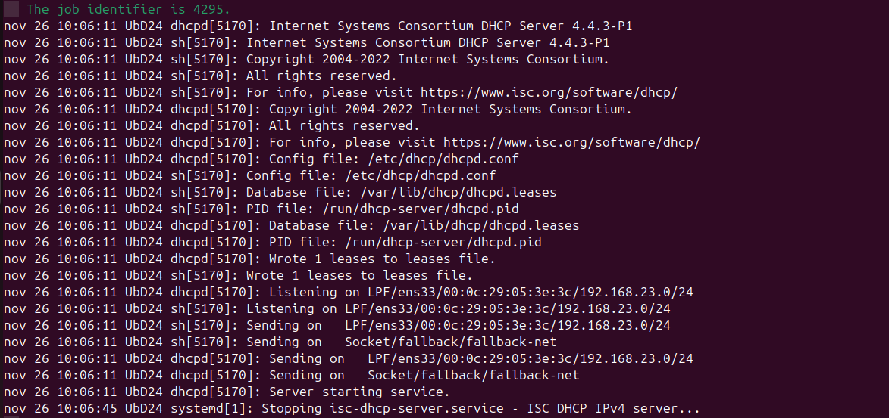

COMPROBACIÓN DEL SERVICIO

Enunciado:
- Deberás utilizar el cliente Windows para recibir dinámicamente los parámetros del Servidor Ubuntu, comprobando en el servidor que se ha realizado la asignación de la concesión, y el periodo de duración de la misma.
- Indica los comandos que utilizas en el cliente para mostrar la información completa de red (incluyendo Servidor DHCP, Servidor DNS y sufijo DNS).

Configuración de red del cliente

El cliente (en este caso nuestro Windows Server), va a tener que tener la IP en automático para dejar que se la asigne nuestro servidor.
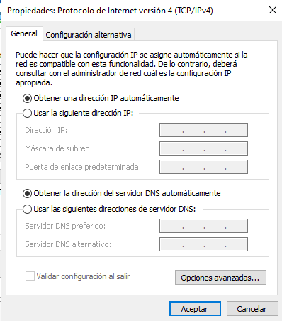

Comandos utilizados

- Ipconfig /release: Para rescindir la IP que ya tenemos.
- Ipconfig /renew: Para solicitar una nueva IP dinámica.
- Ipconfig /all: Para ver todos los datos de nuestra red.
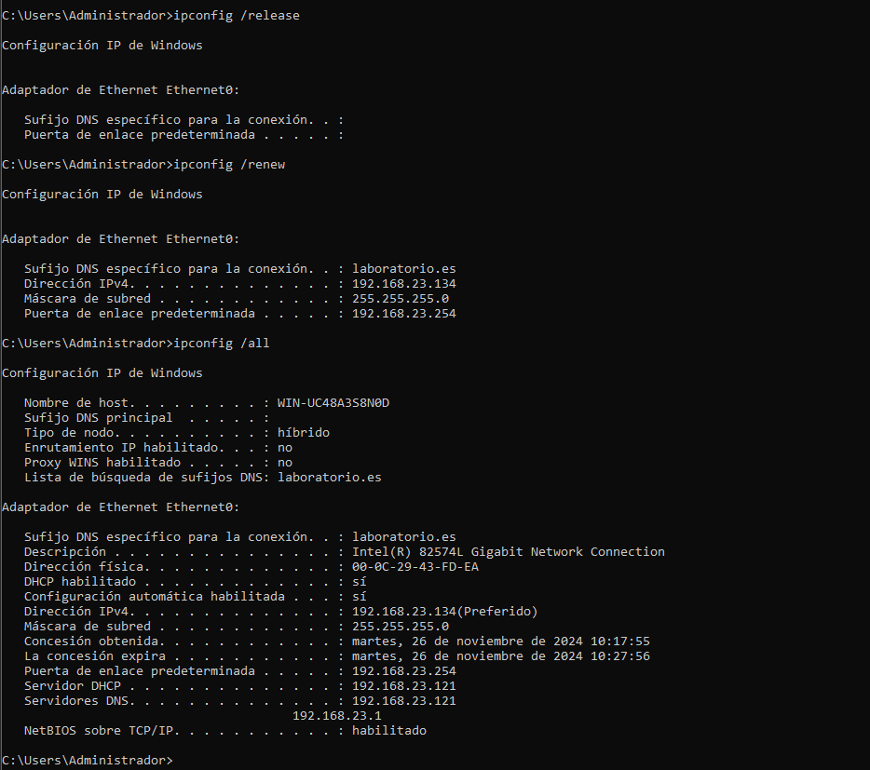

Concesiones dadas

Desde el cliente (journalctl -xe), podemos ver el fichero dónde se guardarán las concesiones dadas.
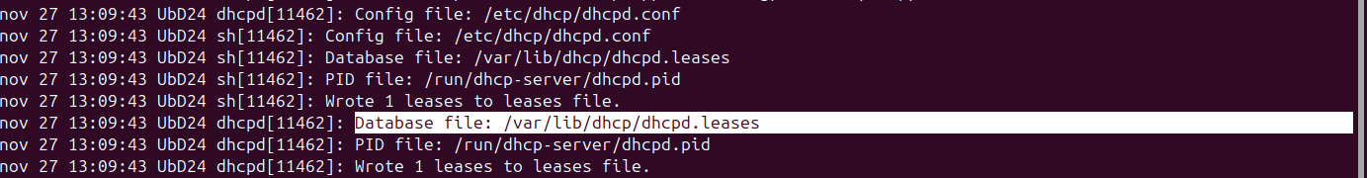
Este es un fichero que se encuentra en la ruta dónde se almacenan los log en Ubuntu (/var).
Tenemos dos ficheros:
- Dhclient.leases: Podemos ver las concesiones que nos han dado.
- Dhcpd.leases: Podemos ver las concesiones dadas como servidor.
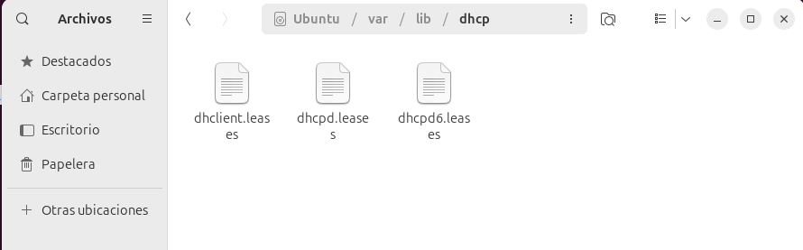

Como vemos la concesión dada a Windows coincide con la información pedida en el enunciado y con la información que muestra el ipconfig /all en el cliente.
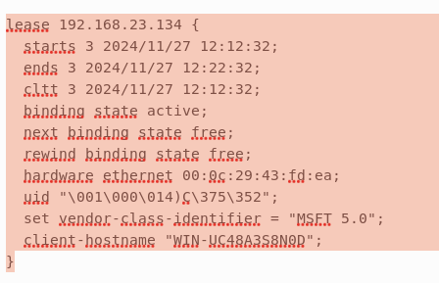

REALIZANDO UNA RESERVA

Enunciado:
- Ahora queremos reservar la dirección 192.168.23.200 al cliente Windows, y además, queremos darle un Servidor DNS más, el 192.168.23.2, y que no obtenga puerta de enlace predeterminada.
- Explica la configuración a realizar en el servidor, y explica qué habrá que hacer para que el cliente actualice su información de red.

Configuración de la reserva

- Reserva: Líneas 80+ (por defecto se llama host fantasia), reserva esa dirección IP para una MAC específica.
  - Las reservas no se guardan en el fichero de concesiones.
  - Hereda la información del principal, vamos a añadir líneas para añadir el DNS y la puerta de enlace.
    - Si no las añadimos tendrá los mismos valores que en el ámbito configurado anteriormente.
    - Esto sustituye, no añade, entonces si queremos poner valores del principal, habrá que repetirlos aquí.
- Exclusión: Nunca dará esa IP (no se incluye en el ámbito).
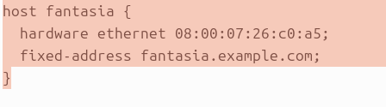
Añadimos la MAC de Windows (vista en las concesiones), añadimos la IP reservada, quitamos la puerta de enlace y ponemos todos los DNS indicados.
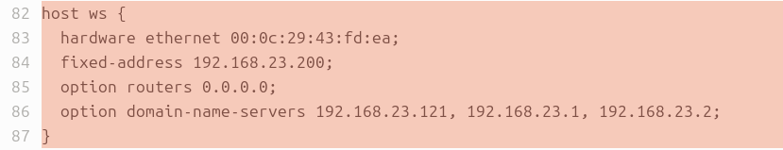

Volvemos a utilizar los comandos para renovar la IP en el cliente, y vemos que la información coincide con la de la reserva.
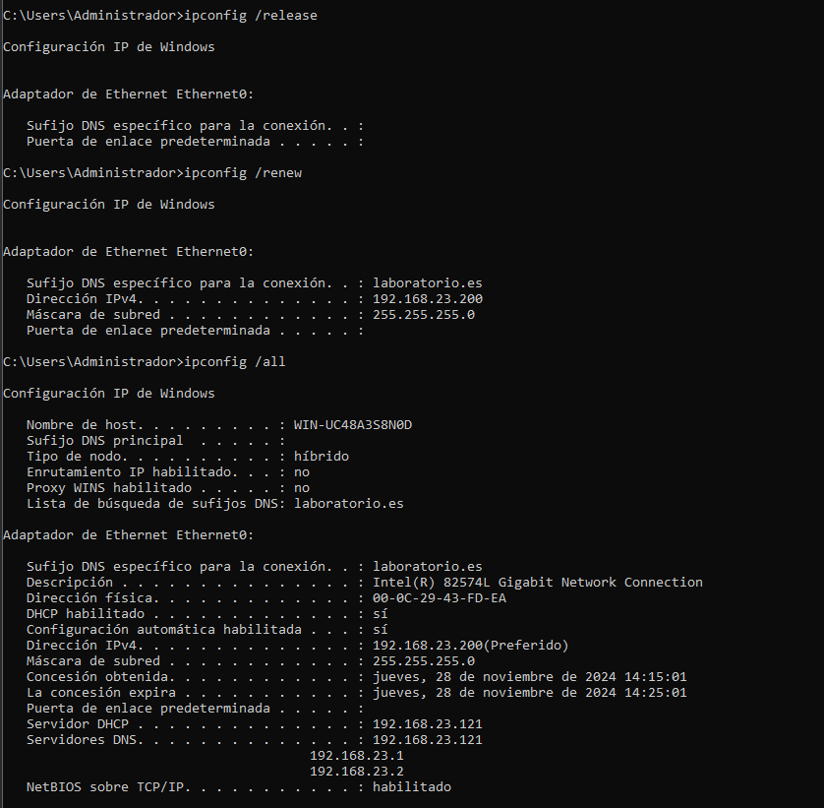

Conclusión

En esta práctica hemos aprendido a configurar un servicio de DHCP en una máquina Ubuntu, para dar direcciones dinámicas a un cliente (Windows Server).
Podemos concluir la práctica sabiendo:
- La utilidad del comando ipconfig en Windows.
- La diferencia entre reservas y exclusiones.
- La diferencia entre concesiones dadas por el servidor y recibidas como cliente.

